**Estructuras de Datos**

*PAO1 2020*

**PROYECTO DE CURSO**

**INTEGRANTES:**

|  |
| --- |
| Angie Patricia Argudo Duarte  Anthony Bryan Barco Lascano |

Este reporte describe el trabajo realizado durante el proyecto de curso en base al enunciado asignado y deberá incluir lo siguiente:

Contenido

SCREENSHOTS DE LA INTERFAZ 2

VALIDACIONES: 7

URL DEL VIDEO EXPLICATIVO – YOUTUBE 8

EVIDENCIA DE HABER UTILIZADO SONARQUBE PARA EVALUAR CALIDAD CÓDIGO FUENTE 8

URL DEL REPOSITORIO DONDE ESTÁ ALOJADO SU CÓDIGO 10

EVIDENCIA DE REUNIONES DE TRABAJO 10

# SCREENSHOTS DE LA INTERFAZ

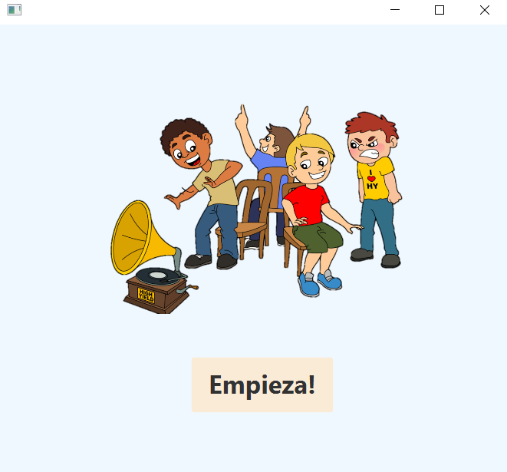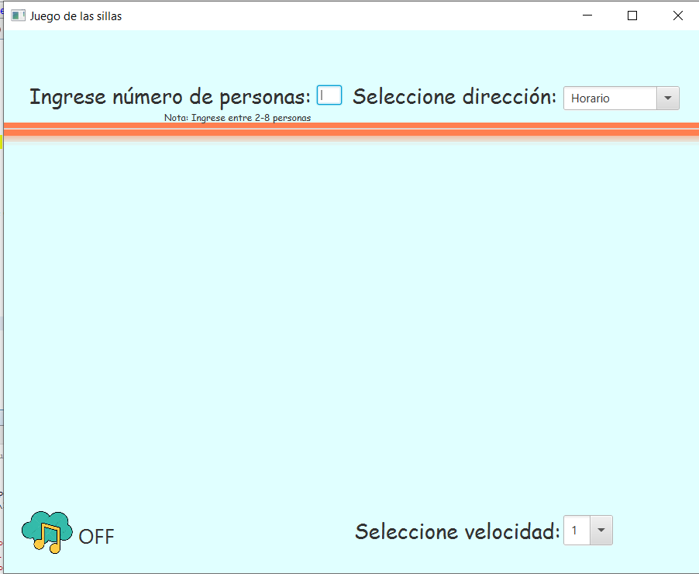

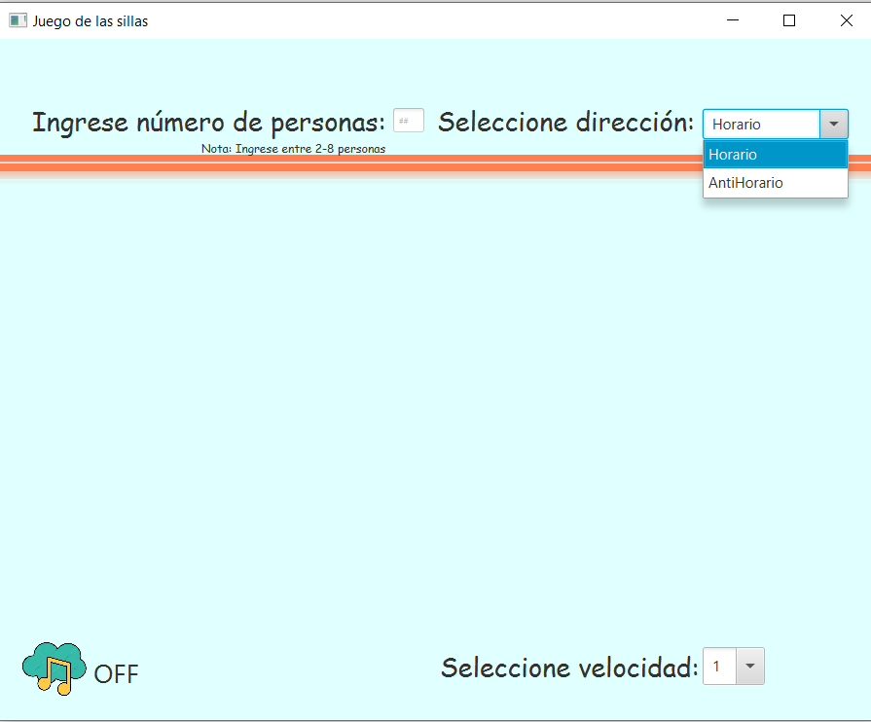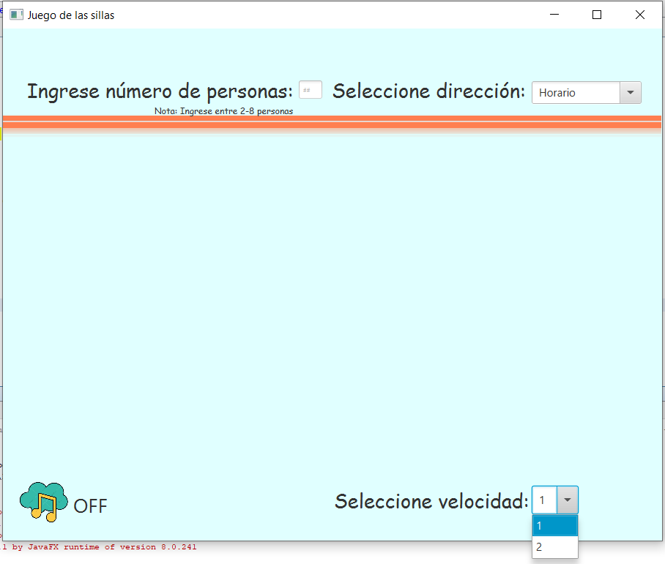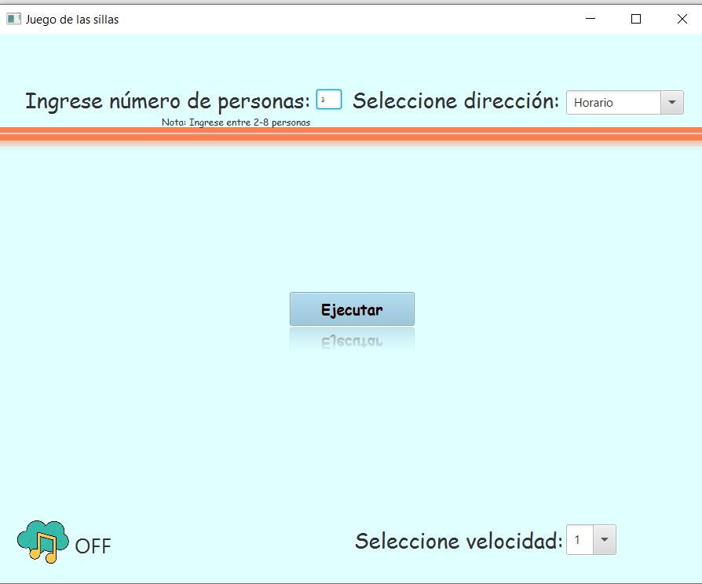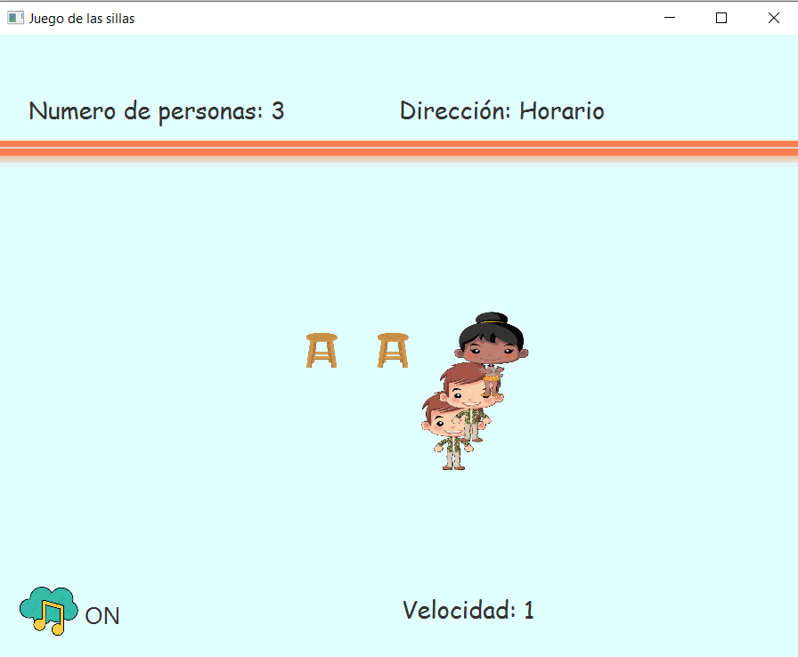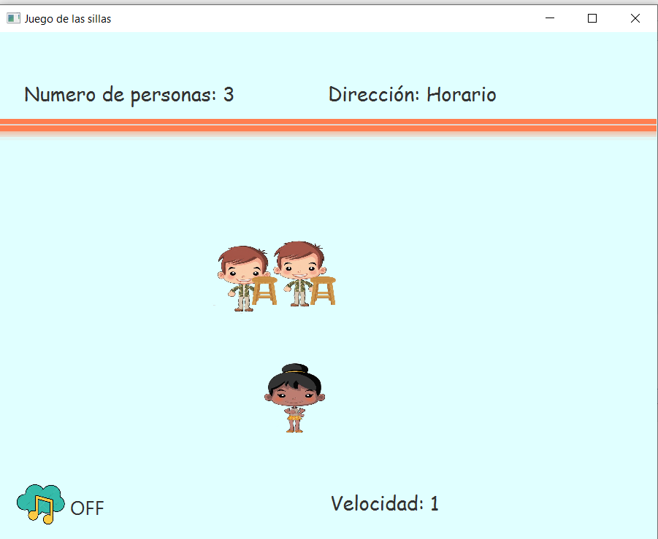

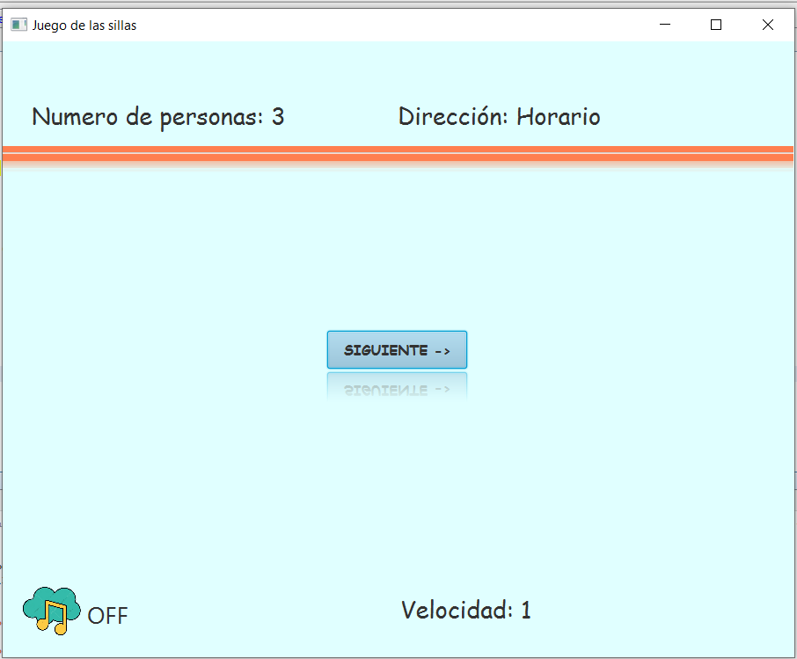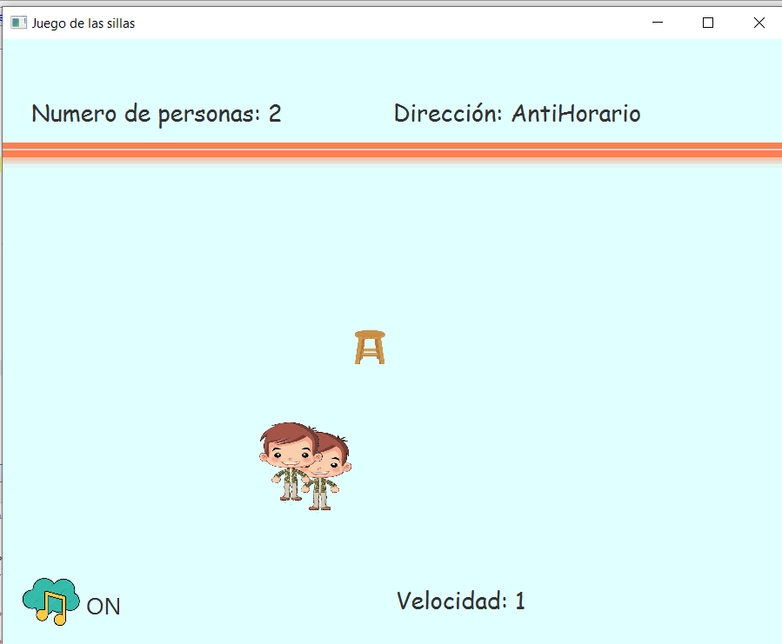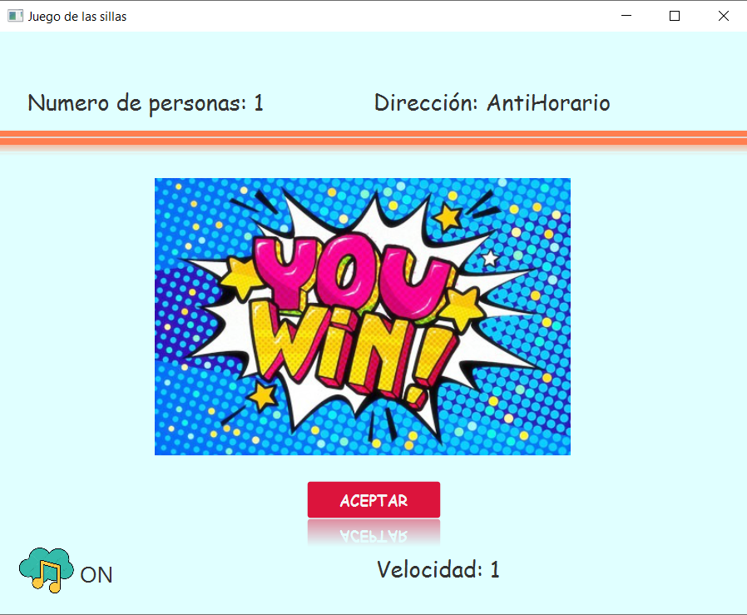

## VALIDACIONES:

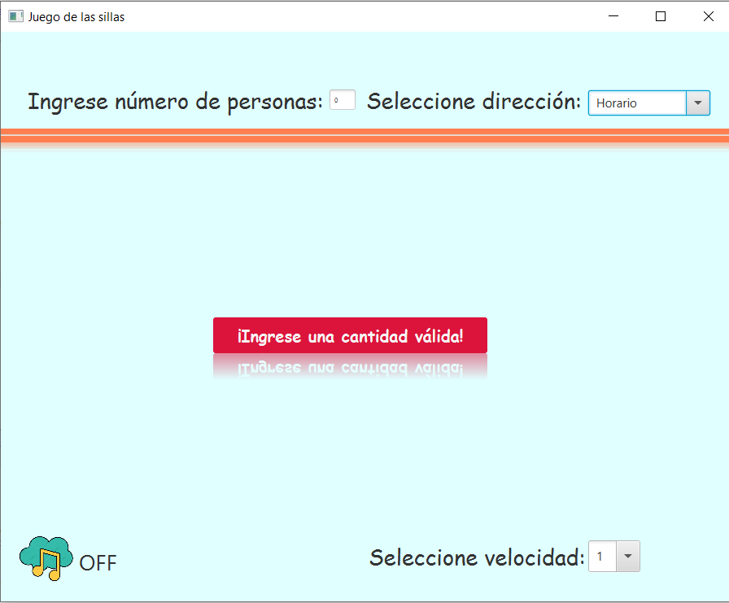

# URL DEL VIDEO EXPLICATIVO – YOUTUBE

<https://youtu.be/oj2H3CnuAyE>

# EVIDENCIA DE HABER UTILIZADO SONARQUBE PARA EVALUAR CALIDAD CÓDIGO FUENTE

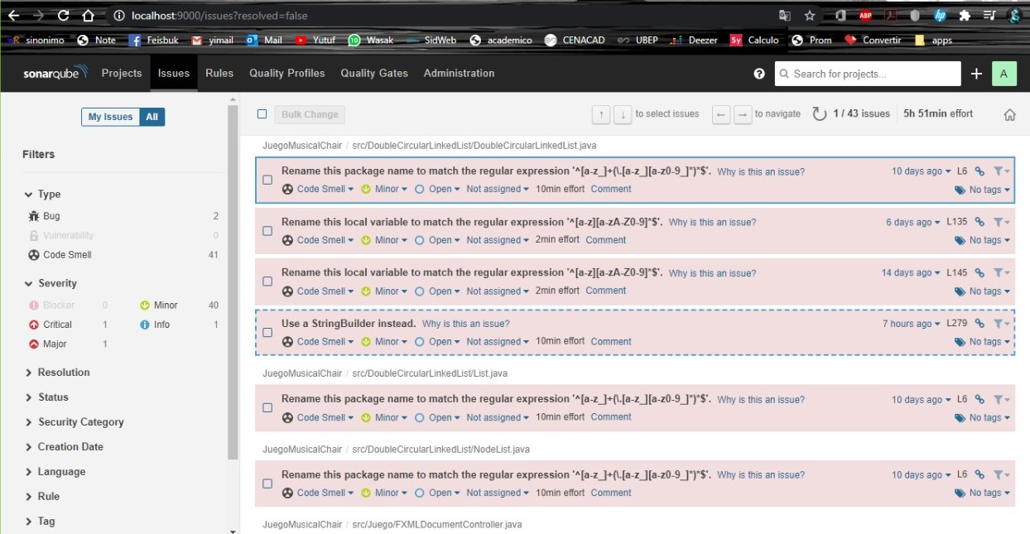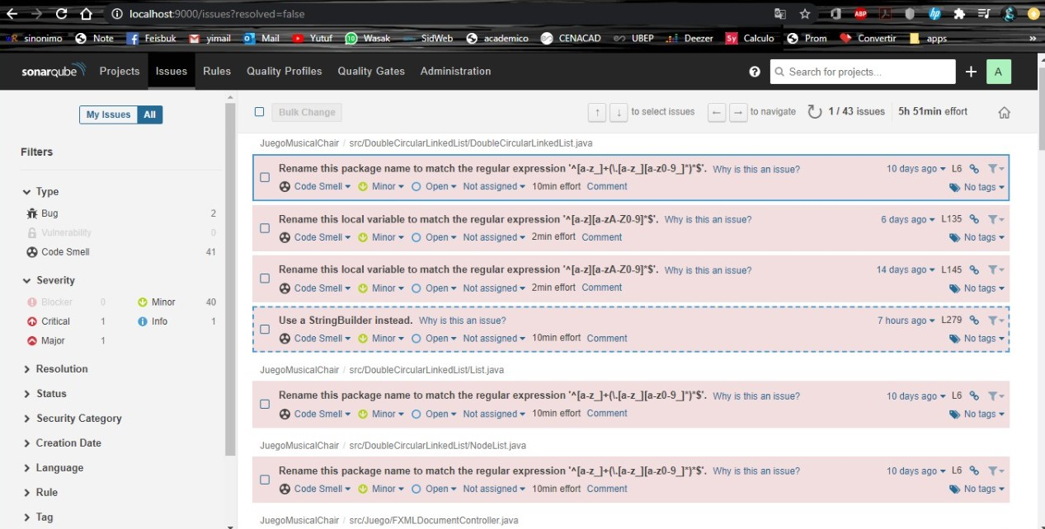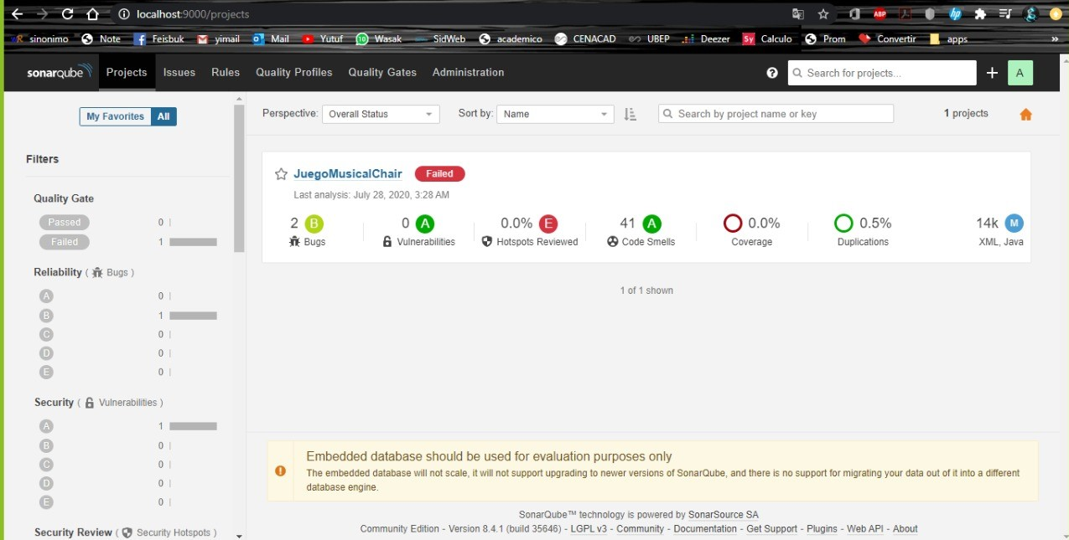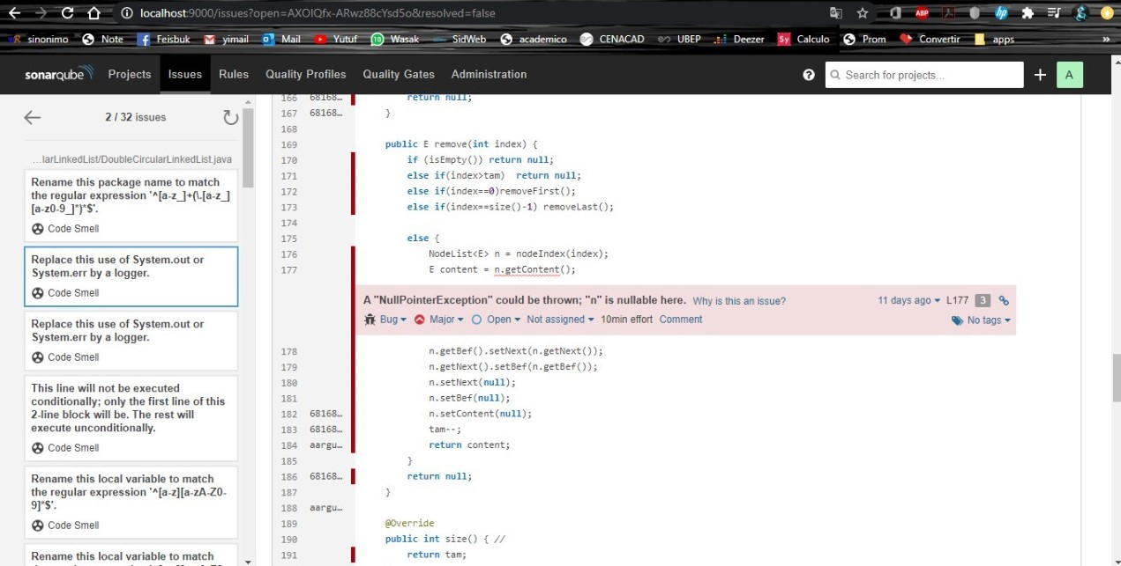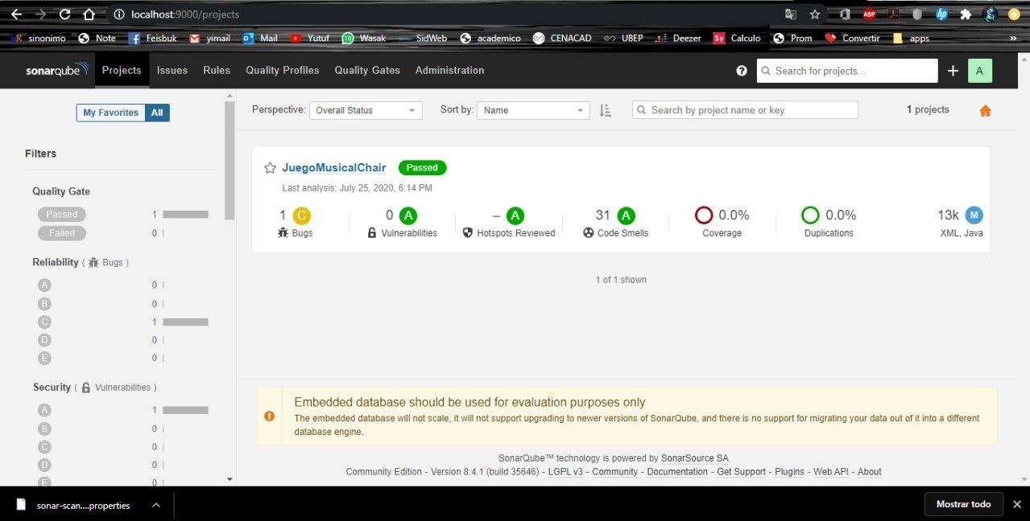

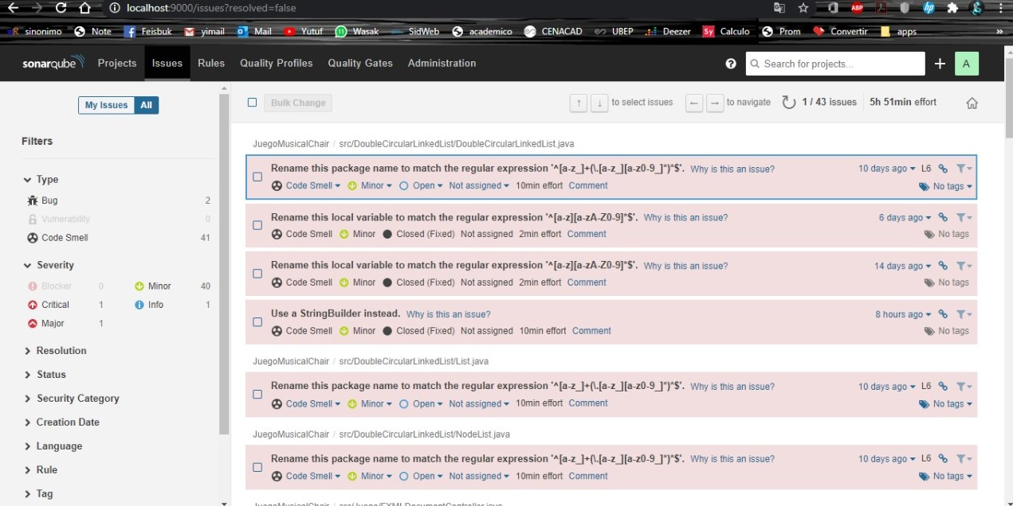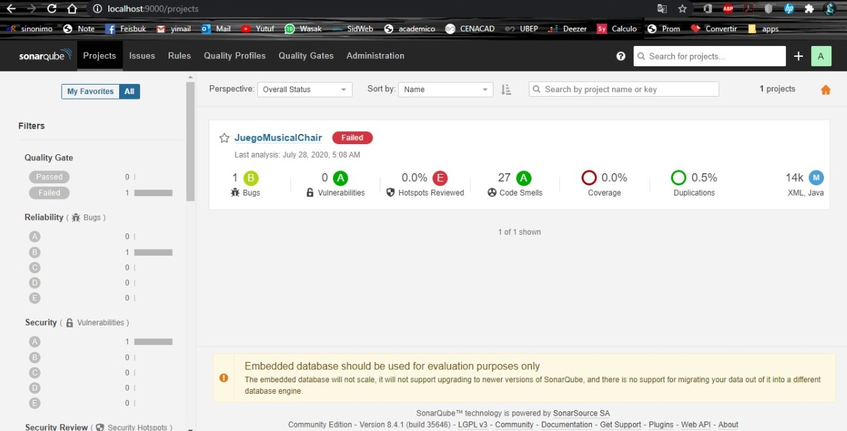

# URL DEL REPOSITORIO DONDE ESTÁ ALOJADO SU CÓDIGO

<https://github.com/aargudo1910/ProyectoEstructuras1P>

# EVIDENCIA DE REUNIONES DE TRABAJO

Primera reunión: <https://youtu.be/zceKkGlQfnw>

Segunda reunión: <https://youtu.be/PdycohL14rQ>

Tercera reunión: <https://www.youtube.com/watch?v=Qe0IF0Jfmqk>